Урок-путешествие «Здравствуй, страна Знаний!»

Цели: 1. Познакомить детей друг с другом, заинтересовать их школьной жизнью, помочь преодолеть робость.
2. Развивать творческие способности, речь, мышление, память.
3. Воспитывать культуру поведения

Оборудование: музыкальное сопровождение, названия островов, иллюстрация парусника, ватман, кисть и краски для игры « Волшебный ватман», ватман с изображением кроны дерева, заготовки кленовых листьев из цветной бумаги, карандаши для учеников, двусторонний скотч, бейджики, медальки первоклассников, посылка Всезнамуса с букварями, буквы «А», «З», «Ж», «Б».

Карта путешествия:

остров Русской Азбуки
остров Отгадайка

море Задач

остров Доскажи словечко
река Испытаний

Ход мероприятия:

I Организационно-мотивационный этап
Звучит музыка «Первоклашка» В. Шаинский - Ю.Энтин

Есть в году различные праздники
И сегодня праздник у нас.
В первый раз идут первоклассники
В свой приветливый школьный класс.
А в сторонке стоят родители
И с волненьем глядят на них
Будто все впервые увидели
Повзрослевших детей своих.

У каждого в жизни
Единственный раз
Бывает свой первый,
Свой памятный класс,
И первый учебник,
И первый урок,
И первый заливистый
Школьный звонок

II Знакомство детей друг с другом и с правилами поведения в школе

Учитель: Дорогие мальчики и девочки! Сегодня мы впервые собрались вместе этим коллективом. И я надеюсь, мы станем добрыми друзьями, ведь нам идти вместе первые 4 ступени по лестнице знаний. Впереди у нас и трудности, и радости, но самое большое заветное желание - чтобы вы подружились, стали одной большой дружной семьей. А для этого сейчас мы с вами сделаем первый шаг – познакомимся.

Игра «Волшебный ватман». (Учитель заранее делает заготовку на листе ватмана. На нем расчерчивается план расстановки парт в классе и на каждом прямоугольнике парафиновой свечкой белого цвета записывается имя ребенка, сидящего за этой партой. Во время игры учитель вызывает 1 ученика, дает в руки «волшебную» кисточку и просит разукрасить один из прямоугольников. Когда заполняется цветом прямоугольник, то имя ребенка проявляется. Из-за парты встает названный ученик, а все дети знакомятся с ним.)

Учитель: В этот прекрасный день вы переступили порог страны Знаний. Здесь вы каждый день будете получать подарки. Но это – не конфеты, не пирожные, это – знания! Желаю вам быть добрыми, честными и трудолюбивыми! Я надеюсь, что вы будете активно участвовать в делах школы, с интересом учиться, с уважением относиться к учителям. Вперед! В страну Знаний! Все жители этой страны носят почетное звание – Ученик.

Ну, ребята, чур, молчок!
Начинается урок.
Чтобы стать учеником,
Нужно знать вам вот о чем.
На уроке ты сидишь,
Тихо-тихо, словно мышь.
Спинка прямо у тебя
Это делайте, как я.
Руки мы вот так кладем
И заданий дальше ждем.
Если хочешь ты сказать,
Или выйти, или встать,
Надо руку так держать.

Учитель: Замечательно. Все запомнили? Из обыкновенных мальчиков и девочек вы превратились в учеников. Это почетное звание вы будете нести от первого до одиннадцатого класса. Вы узнаете школьные порядки, окунетесь в море знаний.
III Клятва первоклассника

Учитель: Наступает торжественный момент - принятие клятвы.
(Ученики встают. Учитель читает слова клятвы, а ученики произносят слово «клянусь».)

Я – ученик 1 «Г» класса лицея №10 г. Белгорода, клянусь любить Родину, клянусь быть умным, добрым и честным!

Ученики: Клянусь! Клянусь! Клянусь!

Ученикам вручают медальки и бейджики.

IV Путешествие по стране Знаний

1.Учитель: Ученики 1 «Г» вы готовы к путешествию по стране Знаний? Предлагаю отправиться в наше первое плавание на этом замечательном корабле с парусами надежд.

На этом кораблике под парусами
Мы в дальние дали отправимся с вами.
Мы всех, кто захочет, с собой повезем
Ну что же, согласны?
Решили! Плывем!

Учитель: Наша задача – преодолеть все препятствия, подводные скалы и мели на своем пути.
Прямо по курсу – море Задач.
Запомните: ответить хочешь - не шуми, а только руку подними.

К серой цапле на урок
Прилетели 7 сорок,
А из них лишь 3 сороки
Приготовили уроки.
Сколько лодырей – сорок
Прилетело на урок? (4)
К двум зайчатам в час обеда
Прискакали три соседа,
В огороде зайцы сели
По одной морковке съели
Кто считать, ребята, ловок,
Сколько съедено морковок? (5)
Сколько ушей у трех мышей? (6)
Сколько лап у двух медвежат? (4)
На большом диване в ряд
Куклы Танины стоят:
Две матрешки, Буратино
И веселый Чипполино.
Помоги Танюшке
Сосчитать игрушки (4)
Учитель: Молодцы, ребята! Вы переплыли море Задач. Отдохнем немножко.

2. Физминутка. Звучит музыка «Танцуем сидя»

3. А сейчас, ребята, мы приплывем на остров, название которого нам надо угадать.

На странице Букваря
Тридцать три богатыря.
Мудрецов – богатырей
Знает каждый грамотей.
Они известны, знамениты
И зовут их …. (алфавитом).
Учитель: Правильно, ребята, мы оказались на острове Русской Азбуки
И здесь мы вспомним название некоторых букв.

Вот два столбца наискосок,
А между ними поясок.
Ты эту букву знаешь? А?
Перед тобою буква… (А)
На эту букву посмотри –
Она совсем как цифра 3. (З)
Эта буква широка и похожа на жука (Ж)
Вот посмотрите: кто такой,
Загородив дорогу,
Стоит с протянутой рукой,
Согнув баранкой ногу? (Б)
Учитель: Ребята, посмотрите. На этом острове профессор Всезнамус оставил нам какую-то посылку. Заглянем в нее. Что же в ней? Это – буквари! (Учитель раздает Буквари)

4.Учитель: Мы продолжим наше плавание. Наш корабль причаливает к острову Отгадайка.
Учитель: Ребята, отгадайте загадки

Новый дом несу в руке,
Дверцы дома на замке.
Тут жильцы бумажные,
Все ужасно важные. (портфель, книги, тетради)
Я все знаю, всех учу,
Но сама всегда молчу,
Чтоб со мною подружиться,
Надо грамоте учиться. (книга)
Мчится конь мой одноногий
И на много – много лет
Оставляет черный след. (карандаш)
Я писать умею на бегу,
Но жить без вас я не могу.
Кто дружить со мной готов,
Тот не пожалеет –
Сколько он хороших слов
Написать сумеет. (ручка)
У меня обложка синяя,
На любой странице линия.
Чтоб помочь ученику
Ровно вывести строку (тетрадь)
Учитель: Ребята, вы должны бережно относиться к своим вещам. Посмотрите вокруг. Эта волшебная комната, в которой вы находитесь, называется классом. Здесь уютно, чисто. Все это сделано благодаря вашим родителям. Много людей трудились, чтобы вы пришли в этот красивый класс!

Сами вещи не растут,
Сделать вещи – нужен труд.
Карандаш, тетрадь и ручку,
Парту, доску, книжку, сумку – береги,
Не ломай, не мни, не рви.

5.Учитель: А теперь приложите ухо к своей парте, закройте глазки и послушайте ее советы:

Утром рано просыпайся,
Хорошенько умывайся,
Чтобы в школе не зевать,
Носом парту не клевать.
Приучай себя к порядку,
Не играй с вещами в прятки.
Каждой книжкой дорожи,
В чистоте портфель держи.
Не дразнись, не зазнавайся,
В школе всем помочь старайся,
Зря не хмурься, будь смелей –
И найдешь себе друзей.
Одевайся аккуратно,
Чтоб смотреть было приятно,
На уроках не хихикай,
Стул туда – сюда не двигай.
Вот и все мои советы,
Их мудрее и проще нету.
Ты, дружок, их не забудь.
И всегда примерным будь!
Учитель: Какие советы парты вы запомнили?

6. Учитель: Внимание! Впереди река Испытаний. Давайте встанем возле наших парт. А испытание вас ждет такое: представьте, что вы собираетесь в школу. Что вы положите в портфель? Я буду называть предметы. Если их надо брать в школу, то вы должны хлопнуть в ладоши. Приготовьте ладошки. Играем!

Азбука, кукла, машина, тетрадь, подушка, пенал, ложка, карандаш, жевательная резинка, портфель, утюг, молоток, фонарик, ручка, плюшевый медвежонок, ластик, линейка.

Учитель: Молодцы! Знаете, что нужно положить в портфель.

7. Учитель: Земля! Земля! Впереди нас ждет последний остров на нашем пути – остров «Доскажи словечко»
Слова коротенькие эти
Повсюду слышатся с утра.
Они живут на белом свете,
Запомнить их давно пора.
Растает даже ледяная глыба
От слова теплого … (спасибо)
Зазеленеет старый пень,
Когда услышит … (добрый день)
Если больше есть не в силах
Скажем маме мы … (спасибо)
Мальчик вежливый и развитый
Говорит, встречаясь…. (здравствуйте)
Когда нас бранят за шалости,
Говорим … простите, пожалуйста)
И во Франции и в Дании
На прощанье говорят… (до свидания)
Нужно знать как дважды два
Все волшебные слова,
В день, пожалуй раз до ста
Говорю … (пожалуйста)

Учитель: А кто мне скажет, для чего нам необходимо помнить эти волшебные слова?
Все эти слова учат нас добру и взаимопониманию в школе, во дворе, дома и во все мире. Ведь у каждого из нас есть свой дом. А наша планета – это наш большой общий дом. Я думаю, что все хотят дружбы, мира, добра в своем доме.
А теперь, ребята, каждый из вас возьмет кленовый листок, напишет на нем свое имя и приклеит его на ствол нашего дерева – это будет символом дружбы, мира и счастья. Чтобы в нашем доме, т.е. классе, всегда царили мир, дружба и добро, давайте вместе отдадим частичку своего тепла и нашему большому общему дому.
Практическая работа
Звучит музыка Колокола из фильма «Приключения Электроника»
Дети приклеивают свои листочки.

V Итог

Учитель:
Чтобы солнышко светило
Чтоб на всех его хватило,
Чтоб цвели в лугах цветы,
Чтоб дружили я и ты

На этой прекрасной ноте я хочу закончить наш с вами первый урок

Приложения

море Задач
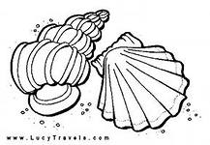

остров Отгадайка

остров
Доскажи словечко
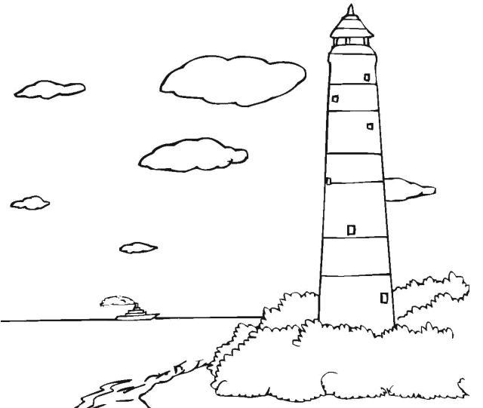

остров
Русской азбуки
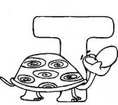

река
Испытаний

